


AJOFM Suceava organizează vineri, 11 octombrie 2024,
Bursa Locurilor de Muncă pentru absolvenți,
în parteneriat cu Universitatea ”Ștefan cel Mare” prin Unitatea de Analiză și Gestiune Previzională la Solicitarea Pieței Muncii.
În Suceava bursa va începe la ora 10, în Corpul E al Universității ”Ștefan cel Mare”, iar evenimentul va începe la aceeași dată, ora 9, la Casa Germană din Rădăuți și la Punctul de Lucru din Fălticeni.
În spațiul bursei, alături de angajatorii interesați în recrutare de personal, vor fi prezente standuri de suport pentru persoanele cu diferite vulnerabilități de inserție pe piața muncii: tineri NEETs- viitori absolvenți ai promoției 2023 (în colaborare cu Institutul Bucovina), persoane cu dizabilități, etnici romi, refugiați din Ucraina (în colaborare cu Fundația World Vision). De asemenea, va fi standul pentru înscriere la cursuri de calificare gratuite pentru persoanele fără venituri, precum și standuri informative referitoare la: ocupare în străinătate prin rețeua EURES, mecanismul de subvenționare în economia socială, subvenții pentru angajatori prin ucenicia la locul de muncă, stand de suport pentru beneficiarii și prestatorii de activități casnice.
Înscrierile angajatorilor pentru participarea la bursă au început deja, oferta pentru bursă trecând de 217 locuri vacante pe diferite niveluri de studii și calificări, dintre care 177 pentru studii medii, calificați sau necalificați și 39 pentru candidați cu studii superioare. Revenim, în timp util, cu detaliile referitoare la numărul angajatorilor și structura ofertei pentru bursa din acest an.
Înregistrarea participării angajatorilor la bursă se poate face până joi, 10.10.2024, ora 14, iar detaliile de înscriere sunt prezentate pe site-ul anofm.ro/suceava, pe pagina oficială Facebook www.facebook.com/ajofmsuceava sau se pot obține la telefon 0230 523279, 0786290204.

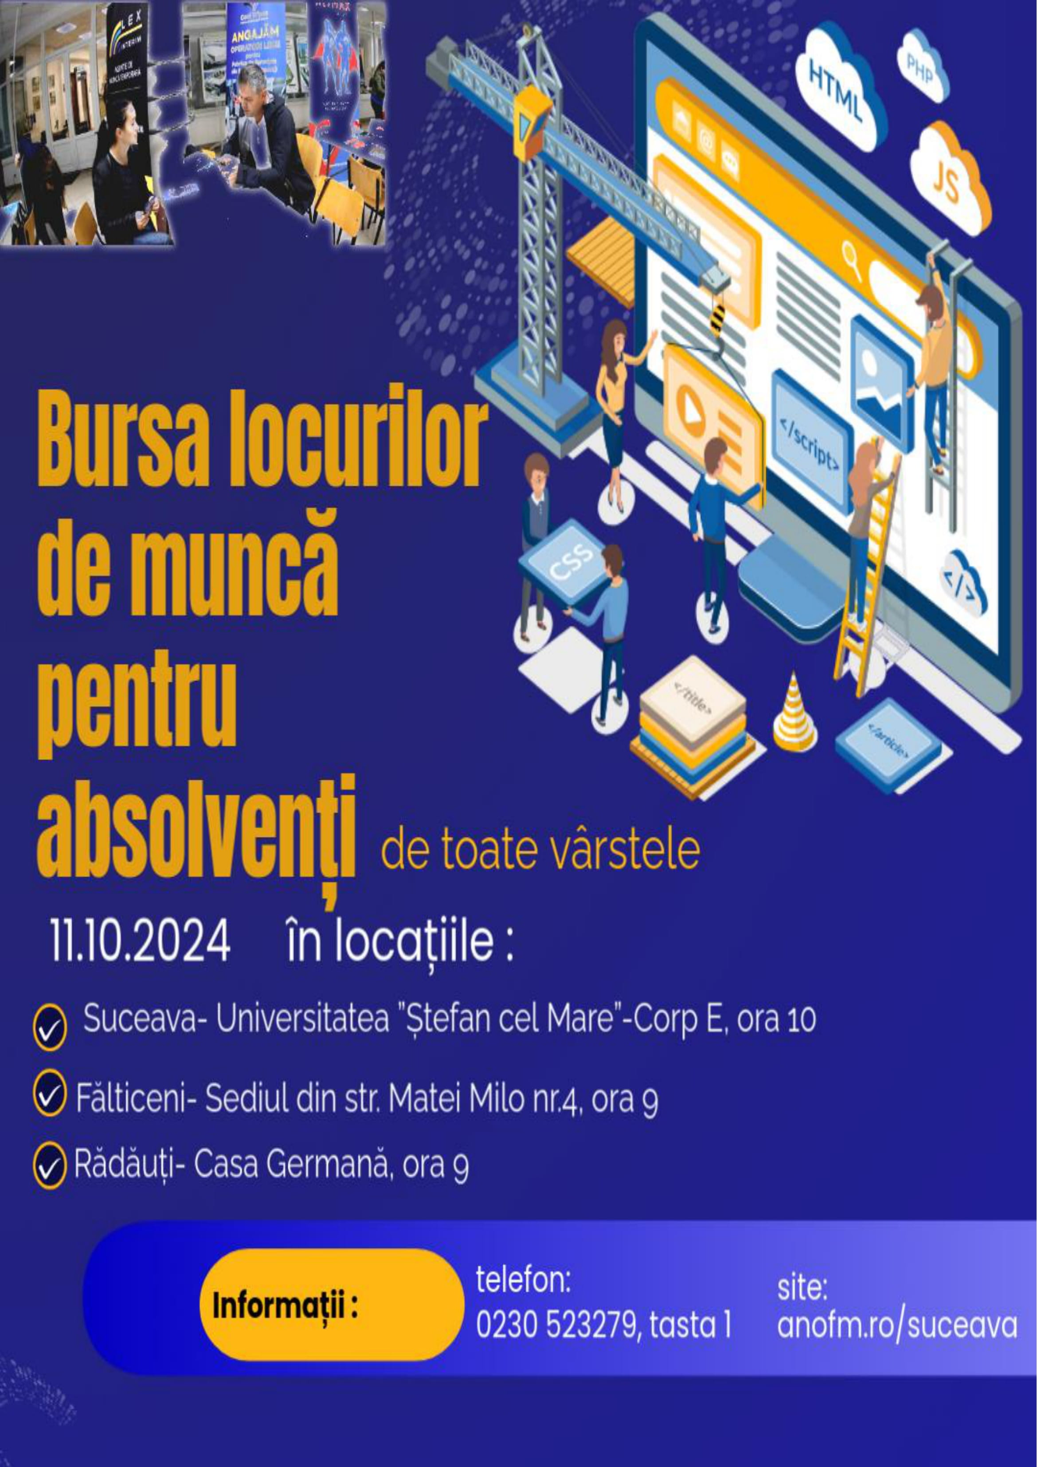

Invităm reprezentanții tuturor organizațiilor din media locală, de a căror deosebită colaborare ne-am bucurat și până acum, să ni se alăture în acest demers, pentru a evalua împreună evenimentul în beneficiul satisfacerii intereselor și necesităților de informare ale publicului.

Director Executiv ,
Constantin Balauseac

Inspector superior comunicare, presă și relații publice
Capverde Anca

